Полезная информация для родителей

«Увлекательные ролики об экологии специально для детей»

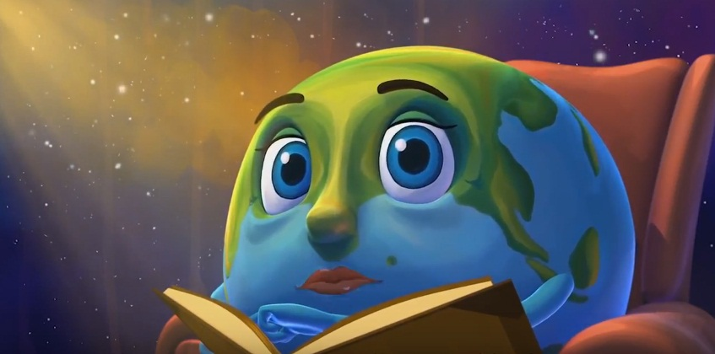

Дети очень любят мультфильмы, и это отличный повод рассказать им о сортировке мусора, экономии воды и других важных темах.

Свинка Пеппа — Переработка

«Свинка Пеппа» — британский мультсериал для дошкольников. В этой серии выясняется, что дома у семейства Свинки Пеппы стоят разноцветные баки для раздельного сбора мусора, а рассортированные отходы они отвозят на станцию по переработке. Вот только от личного транспорта Пеппа и ее родня отказаться пока не готовы.

Фиксики — Батарейки
Отечественный мультсериал о том, как устроен мир вокруг. Серия начинается с попыток удобрить горшок с ростком лимонного дерева батарейками («Знаешь, сколько в них энергии!»), а заканчивается спешной эвакуацией лимона и отправкой батареек в переработку с подробным рассказом о том, как, почему и зачем.

Мальчик и Земля
Короткометражный детский мультфильм аниматора Олега Куваева, нарисовавшего знаменитую «Масяню». В этом мультфильме мальчик загрязняет планету, не экономит воду и электроэнергию. Земле это надоело и она рассказывает мальчику о том, что происходит на ней с тех пор, как появился человек, а также о том, что можно сделать, чтобы изменить ситуацию. Например, закрывать кран, когда вода не нужна, или не мусорить на улицах.

Смешарики - Красная книга
Серия одного из любимых детьми мультсериалов посвящена животным, которые занесены в Красную книгу. Герои мультфильма рассказывают о том, зачем она нужна и каких животных надо охранять. В Красной книге они находят и своего друга Лосяша и начинают о нем заботиться.

Спроси у Альберта - Мусор и отходы как бумеранг
Познавательный мультсериал производства немецких аниматоров интересен не только детям, но и их родителям. Главный герой Альберт может летать как птица, плавать как рыба и отвечать на любые детские вопросы, в том числе об энергии, океанах, тропических лесах, земле, погоде. В этой серии Альберт отправляется с кротом на свалку и рассказывает, откуда берется столько мусора, а также о том, почему нельзя выбрасывать батарейки, какая польза от насекомых и многое другое.

Ссылка:
https://recyclemag.ru/article/10-uvlekatelnyih-rolikov-ob-ekologii-specialno-dlya-detey

